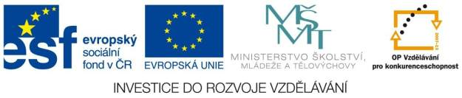

Integrovaná střední škola v Semilech
28. října 607 513 01 Semily



Číslo projektu | CZ.1.07/1.5.00/34.0240
Číslo materiálu | VY_32_INOVACE_9_2_4/20
Název školy | Integrovaná střední škola v Semilech  28. října 607 513 01 Semily
Autor | Ing. Bc. Vlastimil Jirouš
Tematický celek | Elektrická měření – měření výkonu
Ročník | 3.
Datum tvorby | 26.10.2012
Anotace | Pracovní list slouží k procvičení měření výkonu elektrického proudu při různých zapojeních.
Metodický pokyn | Voltmetr, ampérmetr, wattmetr, zářivkové a výbojkové svítidlo
Pokud není uvedeno jinak, uvedený materiál je z vlastních zdrojů autora

Úloha č. 4
- Název: Měření výkonů.
- Cíl: Naučit se měřit výkony a porovnávat výsledky v zapojení AVAL a AMONT.

- Podmínky měření: (Doplňte následující tabulku)

 | Na začátku měření | Na konci měření
Napětí sítě
Frekvence sítě
Teplota místnosti

- Použité přístroje: (Doplňte následující tabulku)

Označení přístroje | Typ | Výrobní  číslo | Třída přesnosti | Soustava
V
A
W
Zářivka - tlumivka
kondenzátor
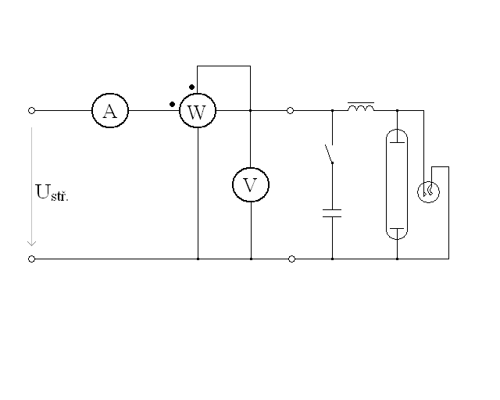
- Schéma zapojení: AVAL

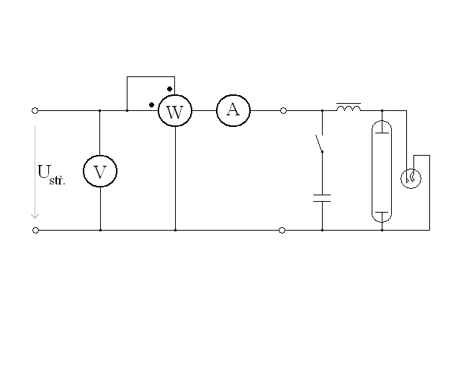
Schéma zapojení: AMONT

- Tabulka naměřených hodnot.

- Příklad výpočtu.
Do uvedených vzorců dosaďte jeden řádek tabulky.

S = U.I Q = $\sqrt{S^{2}-P^{2}}$

- Zhodnocení.
Uveďte, jaké výkony odebírá daný spotřebič při jmenovitém zatížení. Porovnejte hodnoty výkonů pro jednotlivá zapojení.

- Závěr.
Uveďte, zda bylo dosaženo předem stanoveného cíle.

Úloha č. 4
- Název: Měření výkonů.
- Cíl: Naučit se měřit výkony a porovnávat výsledky v zapojení AVAL a AMONT.

- Podmínky měření: (Doplňte následující tabulku)

 | Na začátku měření | Na konci měření
Napětí sítě
Frekvence sítě
Teplota místnosti

- Použité přístroje: (Doplňte následující tabulku)

Označení přístroje | Typ | Výrobní  číslo | Třída přesnosti | Soustava
V
A
W
Výbojka
Tlumivka
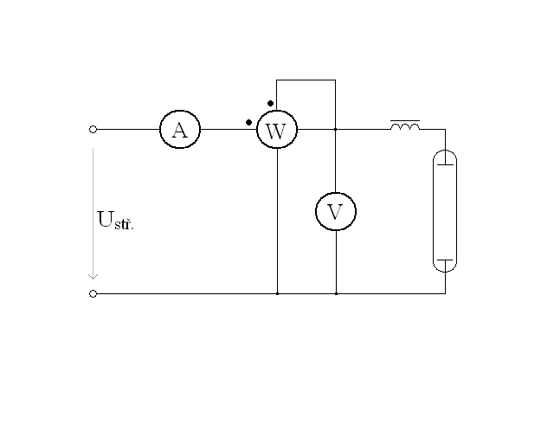
- Schéma zapojení: AVAL

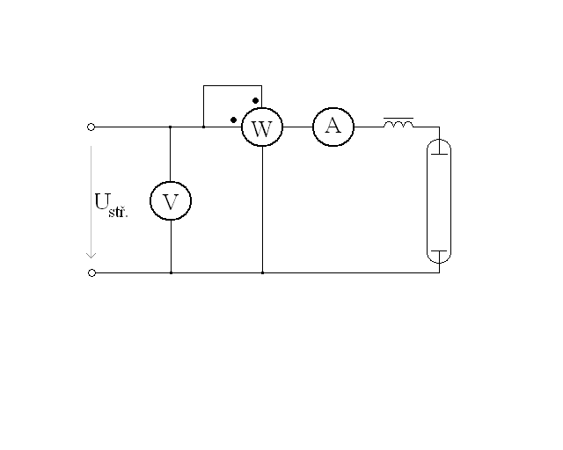

Schéma zapojení: AMONT

- Tabulka naměřených hodnot.

- Příklad výpočtu.
Do uvedených vzorců dosaďte jeden řádek tabulky.

S = U.I Q = $\sqrt{S^{2}-P^{2}}$

- Zhodnocení.
Uveďte, jaké výkony odebírá daný spotřebič při jmenovitém zatížení. Porovnejte hodnoty výkonů pro jednotlivá zapojení.

- Závěr.
Uveďte, zda bylo dosaženo předem stanoveného cíle.

